- tp5访问是安装包下public文件夹，后接你的模块/控制器/方法
- 你可以在application文件夹下建立你想要的模块，然后去简历自己想要的文件夹，比如：
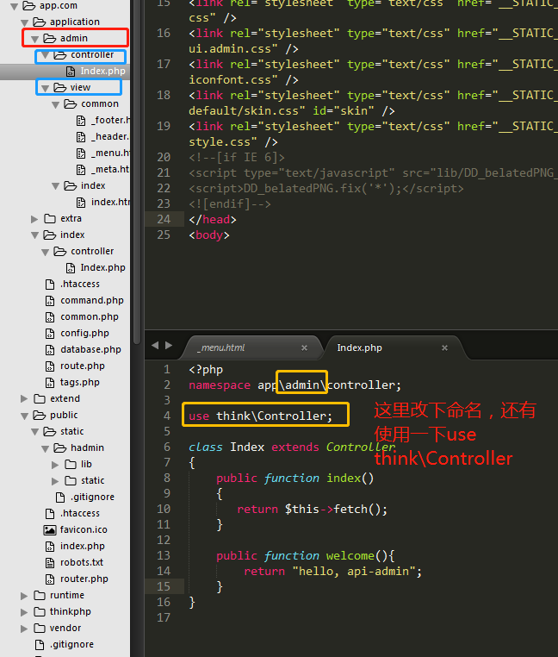
4.
- 在html文件引入js.css的时候可以使用{load href=””}这样去引入；
- __STATIC__这个是tp5安装包下public/static文件夹路径，可以在html中直接使用它；
- 引入包含文件的时候，我们可以直接{ include file=”” }，file路径是模块文件夹下的，如：
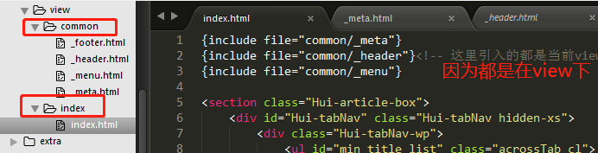
- 我们可以在html中使用{ :url(‘模块/控制器/方法’) }，默认是当前模块的;

- $this->fetch()是默认当前模块/控制器小写/方法小写.html

- 我们可以写个验证类，继承 Validate,然后在其他的控制器使用的时候，我们直接validate(类名)方法来实例化 自定义验证类，然后就可以使用$validate->check($data)来进行验证，如图：
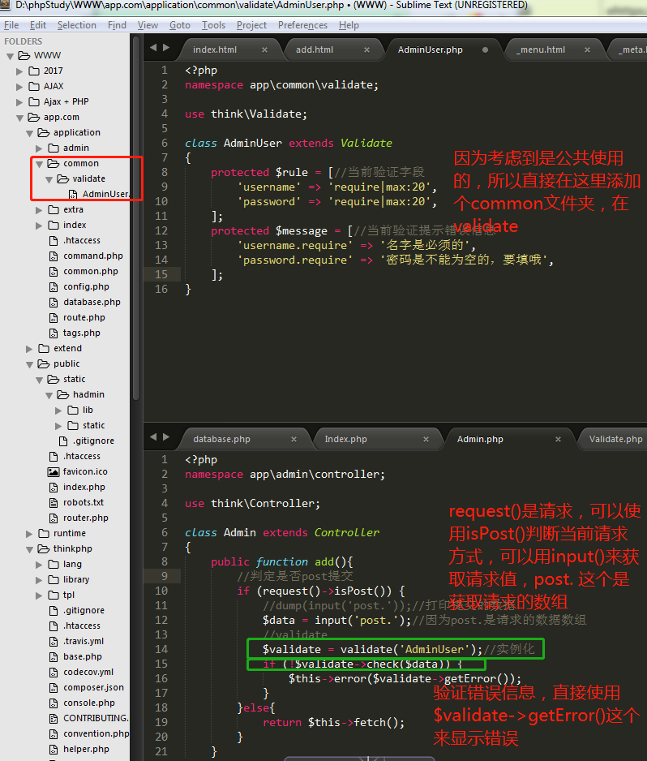

- 验证码：
直接在html中使用<img src=”/captcha” onclick=”reload(this)”>,因为captcha路由中是捕获/captcha的，所以会自动获取到验证码，然后我们可以使用全局 captcha_check(string)来进行验证返回true or false， function reload(obj){ obj.src = ‘/captcha?id=’+math.random()}；；；
我们可以在config.php 这里进行配置验证码的宽高，或者到vendor的Captcha.php类去查看，然后对应修改。
